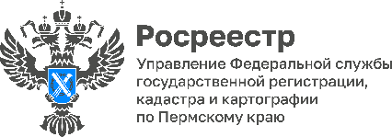

За год в Прикамье введено в эксплуатацию более миллиона квадратных метров индивидуального жилья

В 2023 году Управление Росреестра по Пермскому краю поставило на государственный кадастровый учет 10 187 индивидуальных жилых домов. Это на 9% больше, чем в 2022 году. Общая площадь построенных домов составила 1 246 779 квадратных метров.
В целом по России введено в эксплуатацию около 59 млн кв. м индивидуального жилищного строительства, что стало рекордным показателем за всю историю России.
Лидерами по вводу ИЖС за 2023 год являются Пермский муниципальный округ, г. Пермь, Краснокамский, Кунгурский, Соликамский, Чайковский городские округа.
Жители Прикамья чаще всего при строительстве жилых домов используют дерево, бетонные блоки, кирпич, реже - панельные дома. В приоритете - двухэтажные дома.
Информация о свободных участках размещается на публичной кадастровой карте Росреестра в сервисе «Земля для стройки». Здесь можно выбрать интересующий участок и получить о нем сведения, а также рассчитать потенциальную стоимость и спрогнозировать будущие налоги. Кроме того, здесь же можно направить заявку о предоставлении земельного участка и получить ответ от уполномоченного органа.
Сейчас в регионе под жилую застройку сформировано 2521 земельных участков общей площадью 1535 гектаров на территории всех муниципальных образований Пермского края. Больше возможностей выбора земли для жилищного строительства представлена в Березовском муниципальном округе – здесь доступны 200 гектаров, в Лысьвенском городском округе – 185 гектаров и Юрлинском муниципальном округе – 143 гектара.
Всего с помощью сервиса «Земля для стройки» в Пермском крае уже предоставлено 549 земельных участков.
Об Управлении Росреестра по Пермскому краю
Управление Федеральной службы государственной регистрации, кадастра и картографии (Росреестр) по Пермскому краю осуществляет функции по государственному кадастровому учету и государственной регистрации прав на недвижимое имущество и сделок с ним, государственного мониторинга земель, государственному надзору в области геодезии, картографии и земельному надзору, надзору за деятельностью саморегулируемых организаций кадастровых инженеров и арбитражных управляющих. Руководитель Управления Росреестра по Пермскому краю – Лариса Аржевитина.
Контакты для СМИ
Пресс-служба Управления Федеральной службы
государственной регистрации, кадастра и картографии (Росреестр) по Пермскому краю

+7 (342) 205-95-58 (доб. 3214, 3216, 3219)
614990, г. Пермь, ул. Ленина, д. 66/2
press@r59.rosreestr.ru
http://rosreestr.gov.ru/

ВКонтакте:  https://vk.com/rosreestr_59 | Телеграм:  https://t.me/rosreestr_59
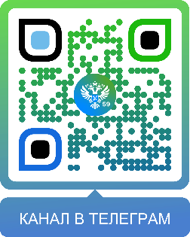
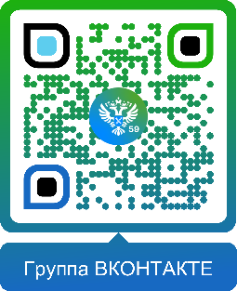

Одноклассники:  https://ok.ru/rosreestr59 | Рутуб:  https://rutube.ru/channel/30420290
